Мониторинг объекта (ОН –Малахова О.А.)
с. Чернышевка, 21.04. 2023
Проведение капитального ремонта кабинетов (3 каб.) естественнонаучного направления «Точка Роста», МБОУ школа с. Чернышевка
(источник финансирования - м/б)

Подрядчик ИП Мазильников. Сроки выполнения работ: 13.03-15.04.2023.
Один кабинет отремонтирован. Есть замечания. Качественно не сделан. Синяя краска оставляет белые следы, если дотронуться. Выглядит как водоэмульсионная краска. работа по выравниванию стен и дверных проемов сделано некачественна. Сделали стены, упал стул и стены нет.

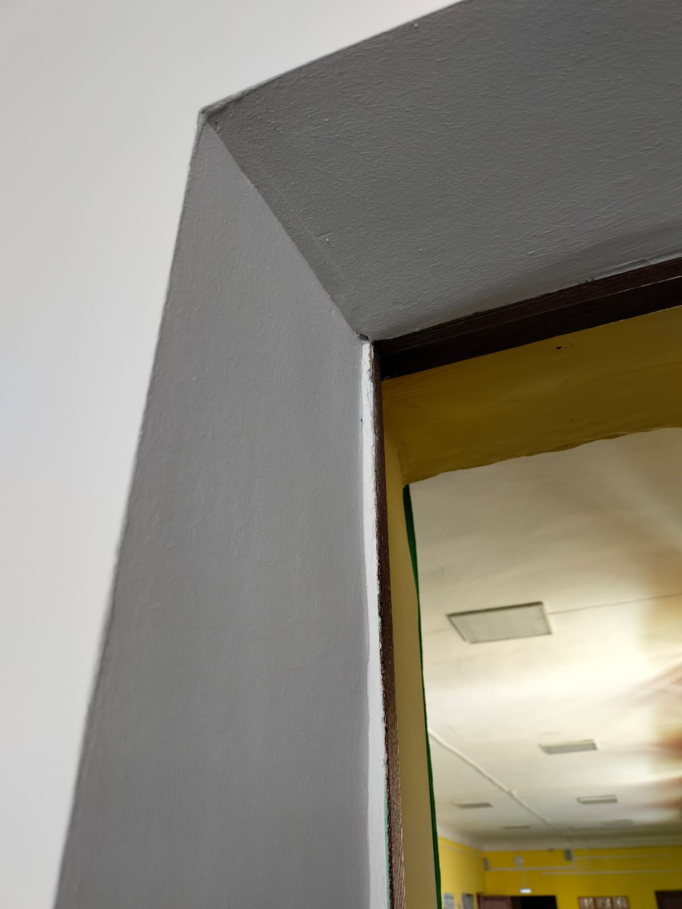
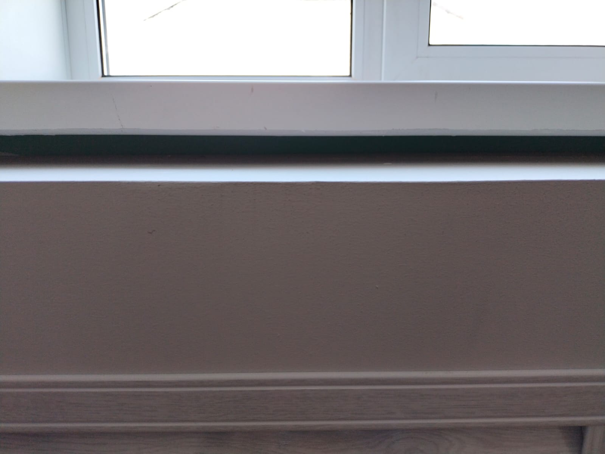

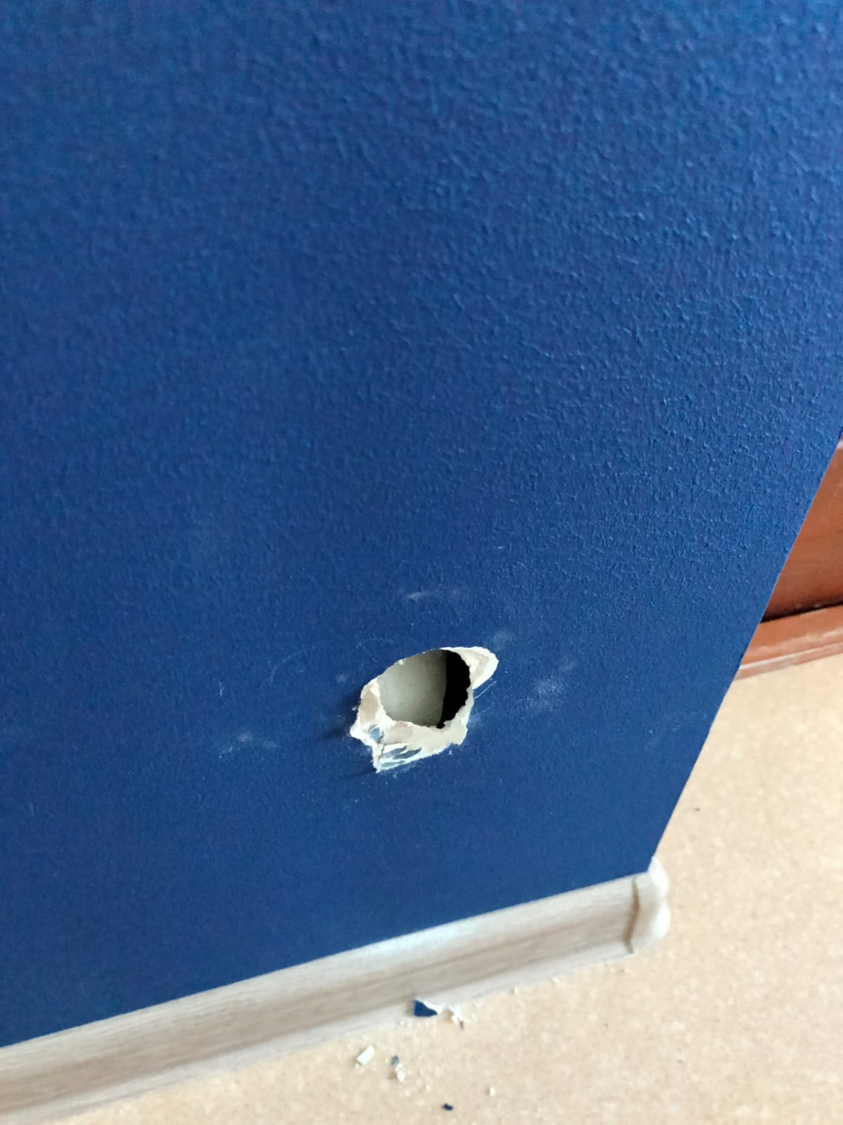

Ремонт второго кабинета выполнен качественно.
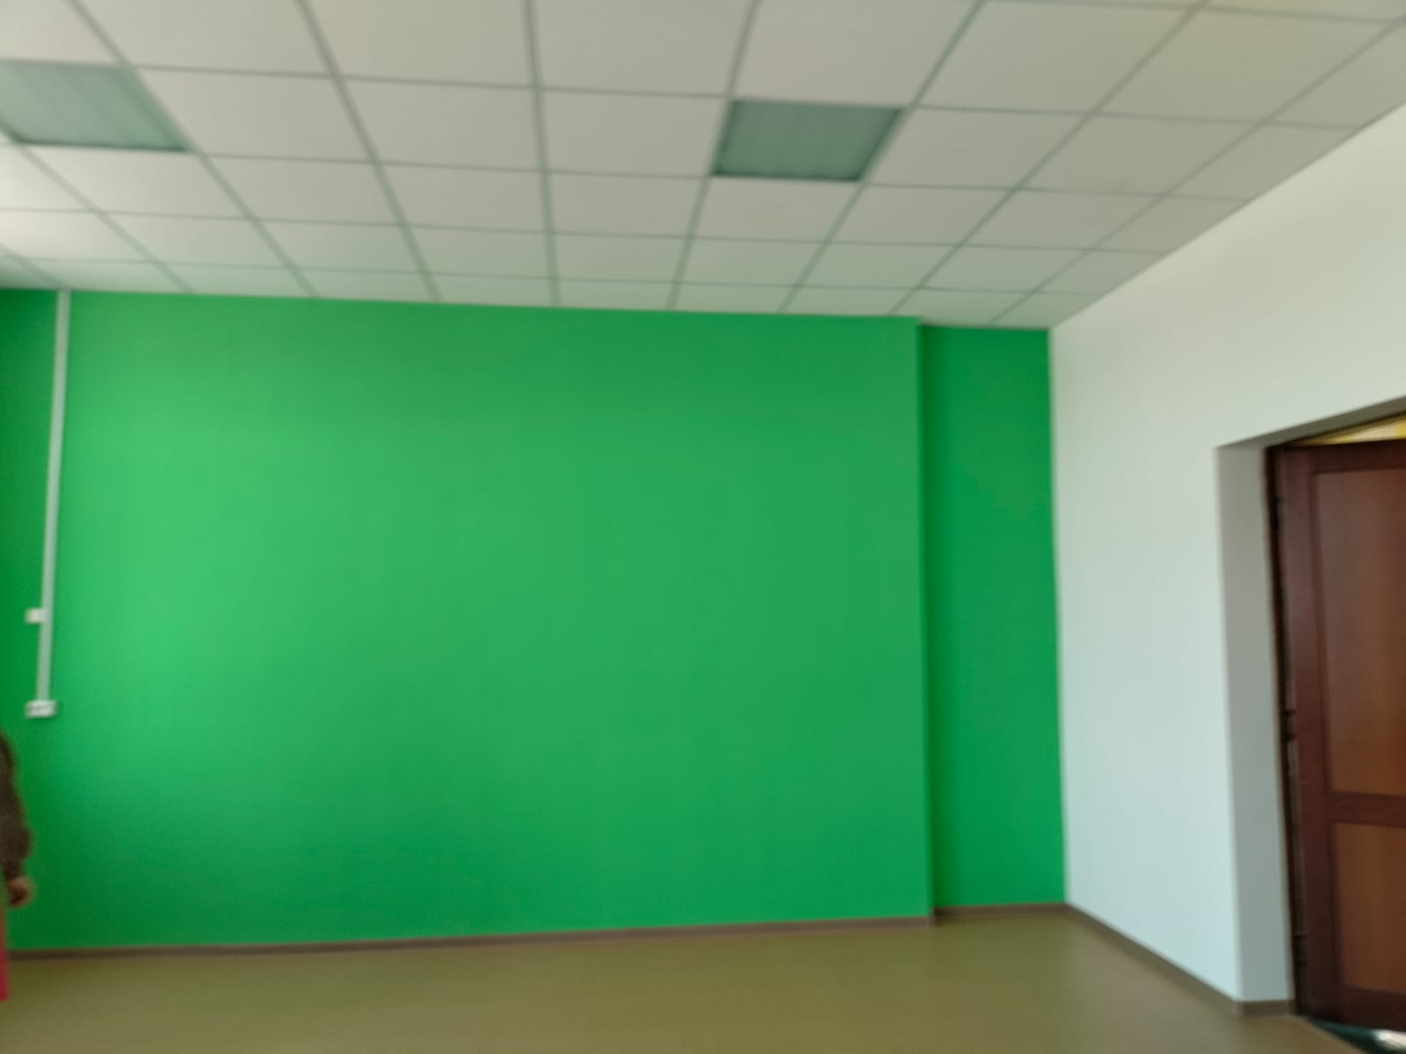

Третий кабинет –Рабочих нет второй день. За неделю практически ничего не сделано.
